Муниципальное казенное общеобразовательное учреждение Дубская средняя общеобразовательная школа

Творческий отчет
общешкольного коллективно-творческого дела

«Здоровым быть модно»,
посвященного Дню здоровья (7 апреля)

Составила:
Макарова Ирина Витальевна
зам. директора по ВР

2017г.
14 апреля в Дубской СОШ прошло КТД «Здоровым быть модно посвященное Дню здоровья (7 апреля).
Цель: расширение кругозора учащихся в области медицины, профориентация школьников.
Задачи:
- расширить кругозор учащихся в области медицинских терминов;
- пропаганда здорового образа жизни;
- вовлечение подростков в совместную деятельность;
- способствовать развитию чувства сплоченности, коллективизма;
- развитие творческих способностей.
Форма проведения: ток-шоу, с привлечением гостей, специалистов традиционно - нетрадиционной медицины.
Задача врача-специалиста: рассказать о профилактике здоровья человека от лица врача-специалиста.
Результат: защита профессии в форме КТД, направленная на профориентацию школьников.
Врачи специалисты:
Класс | Врач-специалист | Тема выступления
1 | Стоматолог | Белоснежная улыбка
2 | Окулист | Как не испортить зрение
3 | Хирург | Оказание хирургической помощи
4 | Диетолог | Правила правильного питания
5 | Кардиолог | Главный орган человеческого организма – сердце
6 | Фельдшер | Профилактические осмотры, прививки.
7 | Фармацевт | Таблетки - это хорошо, а здоровье лучше
8 | Косметолог | Уход за кожей лица
9 | Директор Медицинского Центра нетрадиционной медицины | Ароматерапия, фитотерапия
10 | Невропатолог | Эмоциональное состояние
10 | Врач-вирусолог | Что такое ВИЧ? что такое СПИД?
5^{а}-7^{а} | Медсестра | Оказание первой помощи

Ход мероприятия:
Звучит музыкальная заставка
Голос за сценой:
- Внимание! Внимание! В эфире полезная, в будущем известная телепередача «Здоровым быть модно».
- Навострили ушные раковины, настроили глазное яблоко, встречайте очаровательных ведущих: не Елену Малышеву, а просто Викторию, и не Геннадия Малахова, а будущего медицинского специалиста Захара.
Выход ведущих: Азев Захар (выпускник Дубской СОШ, студент Ирбитского уентра медицинского образования), Зверева Виктория (ученица 10 класса)

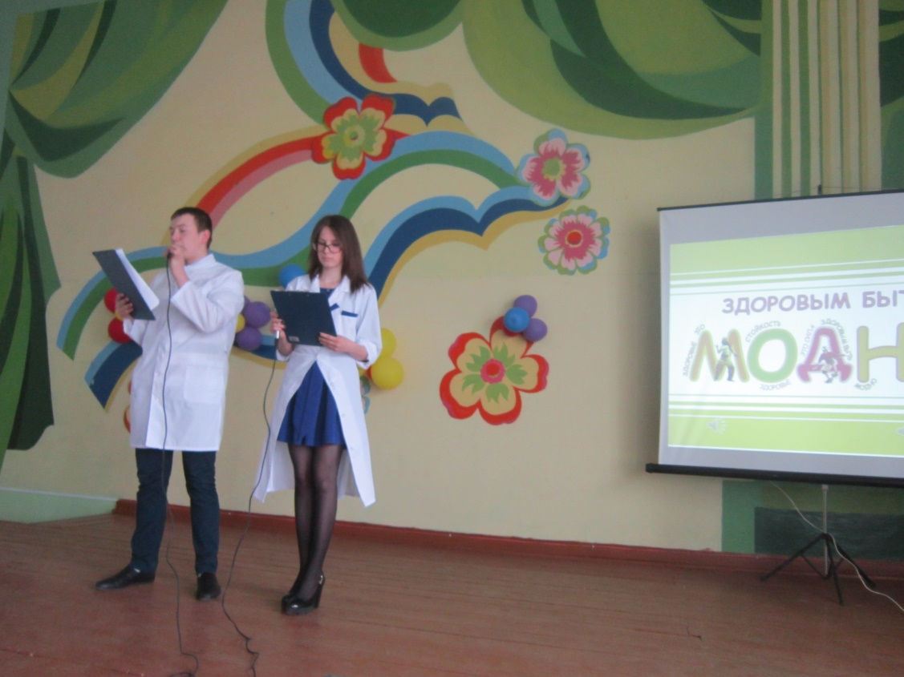
1 вед.
- Добрый день, ребята и педагоги школы!
2 вед.
- Тема нашего ток-шоу «Здоровым быть модно».
1 вед.
- И прежде чем мы зададим вам вопрос «Что значит быть здоровым?» и постараемся найти на него ответ, мы не можем не пожелать вам здоровья. А для этого предлагаем всем вам громко чихнуть, ведь по доброй русской традиции, наверное, каждый из нас желает быть здоровым чихающему человеку. Приготовились. Кто дружнее?
2 вед.
- Будьте здоровы!!!
- А теперь все-таки вопрос, что для вас значит быть здоровым?

Классы с места дружно продолжают слоган - здоровым быть -……….

1 вед.
- Молодцы! Сразу видно, эта тема актуальна. И раз уж вы попали на это реалити - шоу, значит, хотите ли вы этого или нет, но сегодня вам придется стать его участниками, и поэтому мы объявляем о начале нашего ток-шоу …

Вместе. «Здоровым быть модно»!

2 вед.
-Настало время пригласить наших гостей, специалистов традиционно - нетрадиционной медицины, да и просто людей, с помощью которых, мы надеемся, у всех нас улучшится настроение.

1 вед.
- Итак, встречаем 1-го гостя – медсестра Валя и его команда.
муз. заставка
Медбрат (приветствие).
-Все живы - здоровы? Вот и отлично.
- Что это? (бинт) А вот как вы умеете с ним обращаться, мы сейчас вам расскажем и покажем…..

-Просим врача специалиста остаться и занять почетное место, а команду пройти в зал.

2 вед.
- Второй гость нашей программы отвечает за самый главный орган человеческого организма – сердце. Кто знает, как называется эта профессия? (кардиолог). Встречаем врач-кардиолог Никита и его команда.

Кардиолог.
–Здравствуйте, здравствуйте. Ну-ка, быстренько все нашли у себя на руке пульс. Прислушались? Стучит? Замечательно. Итак, вопрос: что такое кардиограмма? Правильно это процесс установления данных о работе сердца……
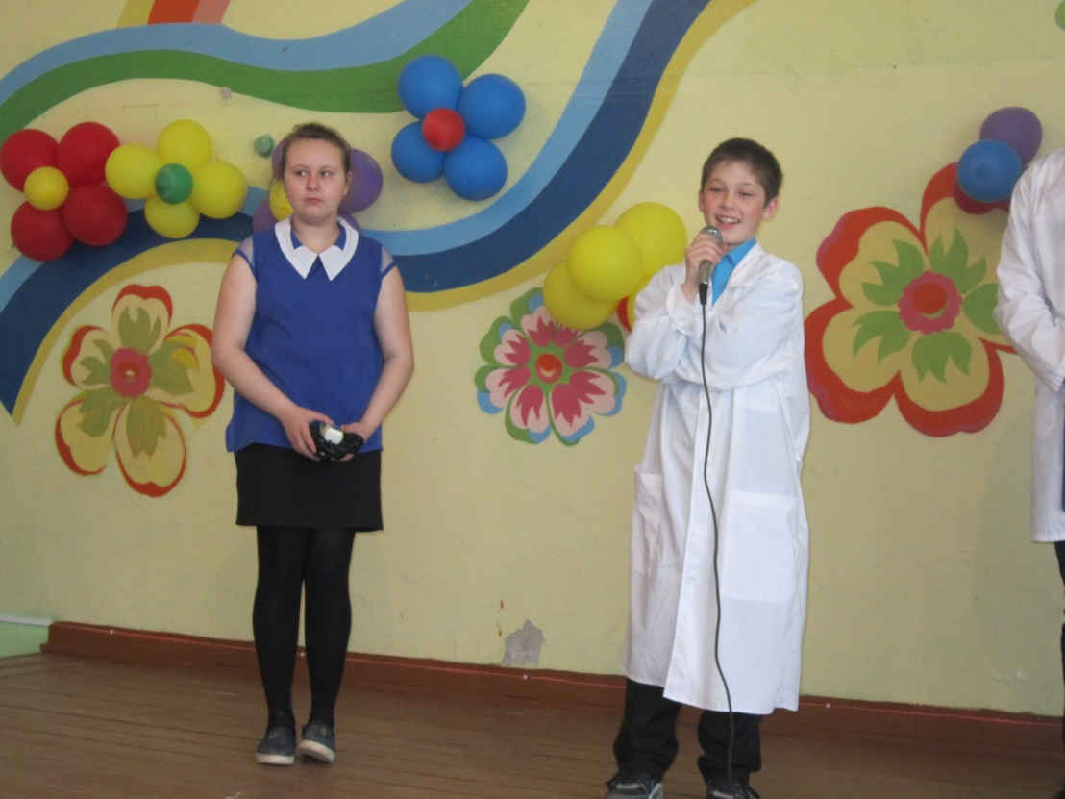

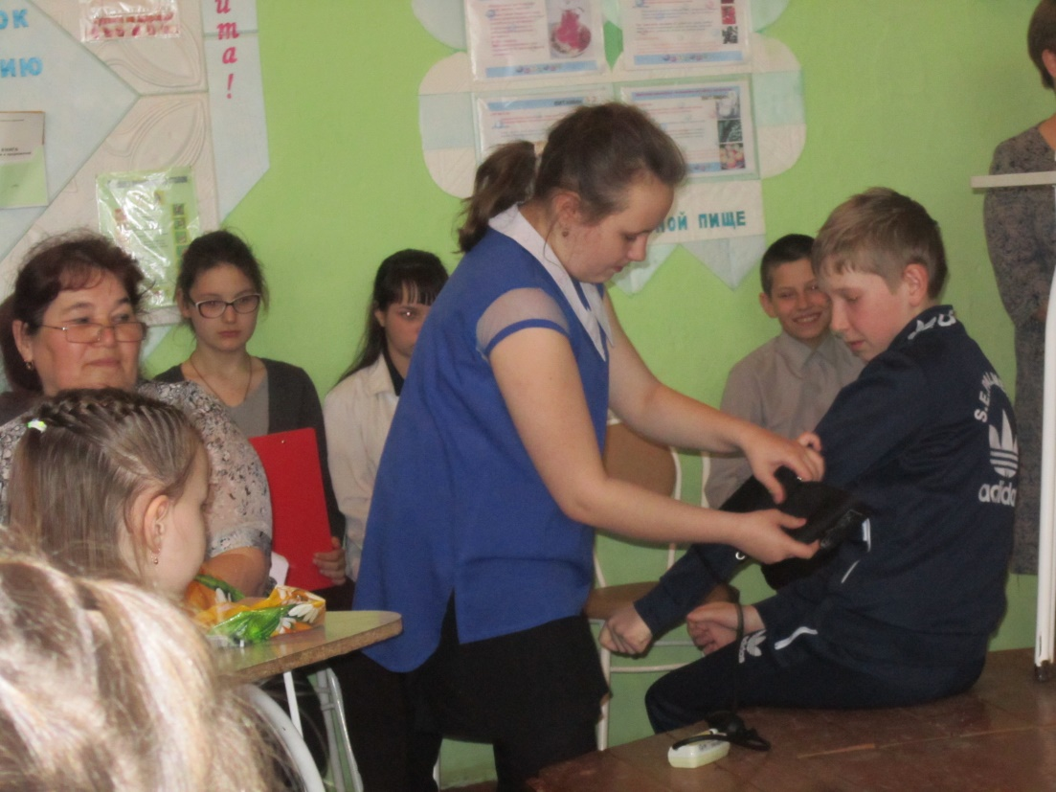

-Просим врача специалиста остаться и занять почетное место, а команду пройти в зал.

1 вед.
- Следующий гость нашего реалити – шоу - специалист, начинающийся с 19 буквы алфавита. Что это за буква? ….
-Встречайте: фармацевт Татьяна со своей командой.

Фармацевт (проходит по классам и совершает рукопожатие, представляясь).
- Таблетки - это хорошо, а здоровье лучше. И чтобы сегодня не забивать голову лишней таблеточной информацией, сразу хочу предложить вам перейти к делу…..
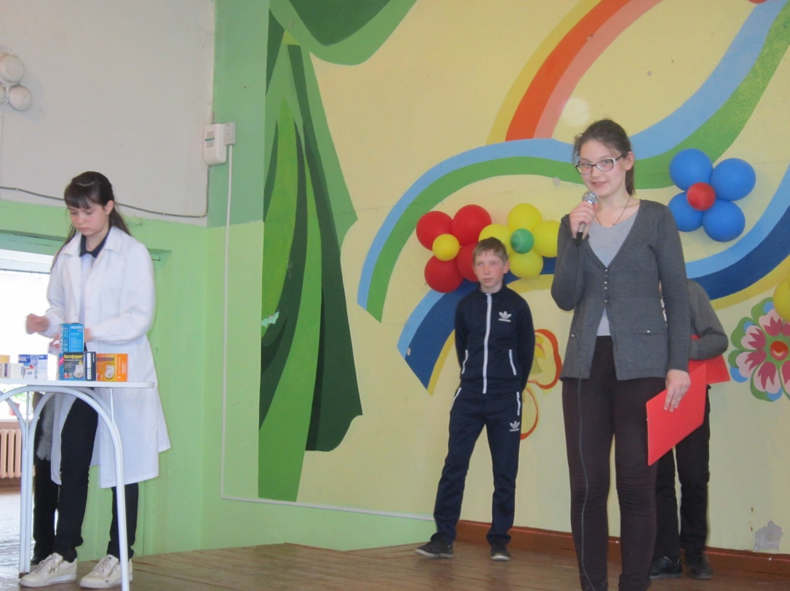

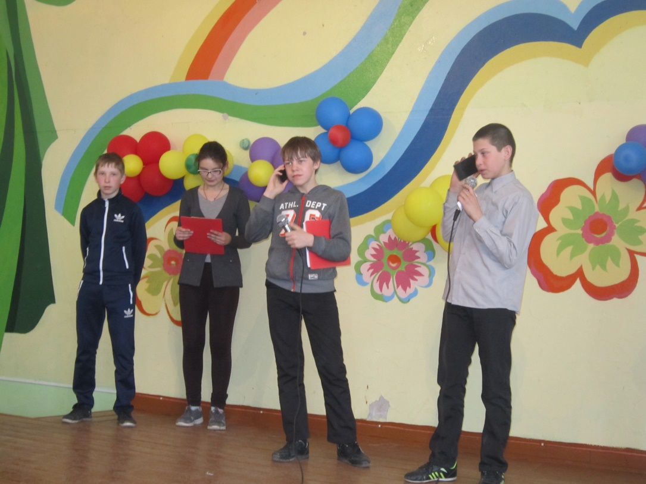

-Просим врача специалиста остаться и занять почетное место, а команду пройти в зал.
2 вед.
– С этим специалистом сталкиваются все, хотя бы в целях профилактики. Встречайте: специалист по зрению – окулист Данил и его команда юных окулистов.
Окулист.
– Зеркало – это глаза нашей души. Лучше иметь пару зрячих глаз, чем их отсутствие. И кто как не мы знаем, как испортить зрение. Давайте вспомним эти антиправила…….Надеемся, что вы их выполнять не будете. Но, если зрение падает, нам помогут очки. И сегодня мы вам представим дизайн оправ для очков….
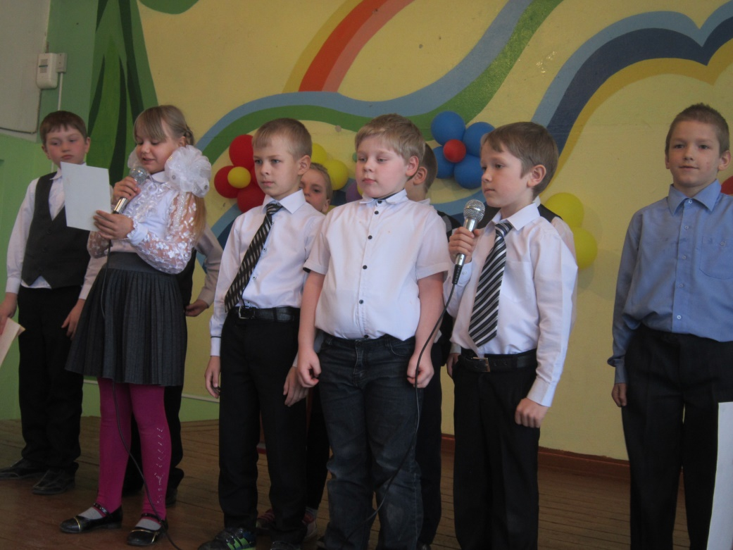

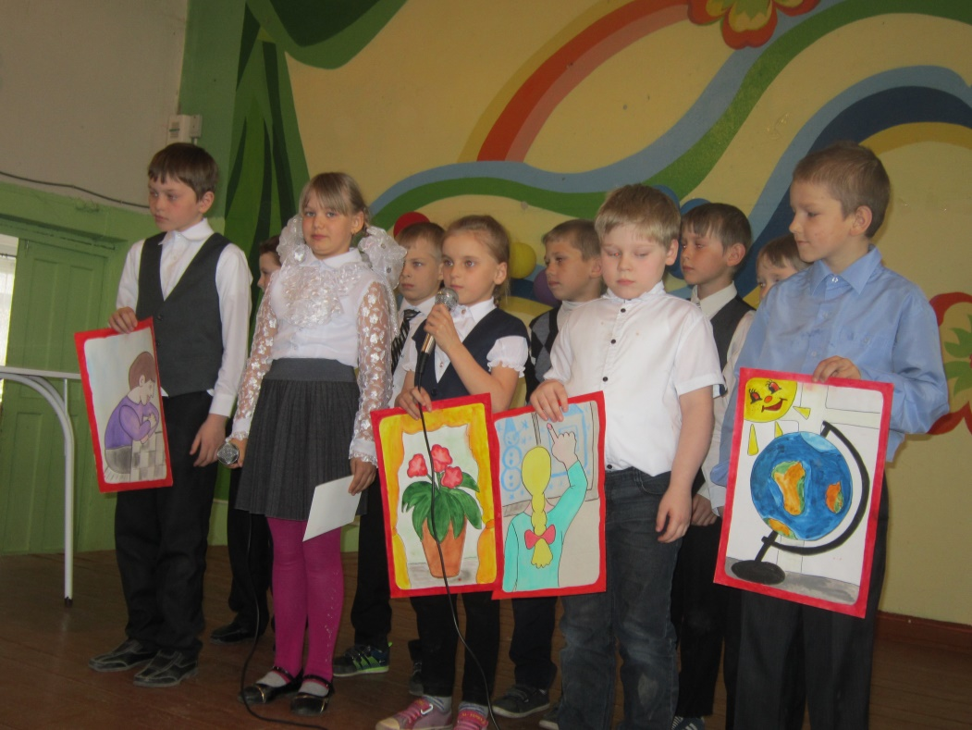

-Просим врача специалиста остаться и занять почетное место, а команду пройти в зал.
1 вед.
– От этого специалиста зависит наша белоснежная улыбка. Встречаем команду стоматологов и его главного врача-стоматолога Матвея.

Стоматолог (приветствует):
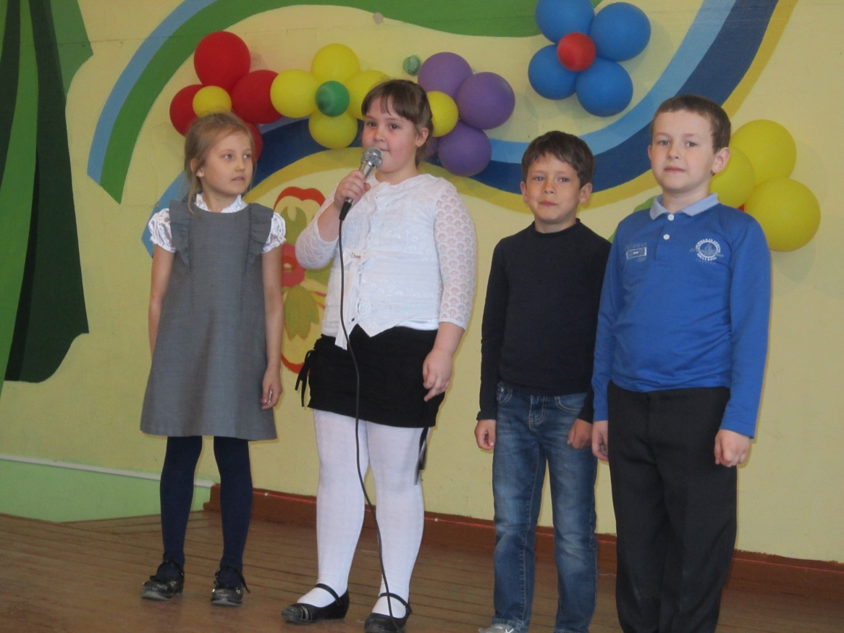
- По авторитетному мнению психолога Дейла Карнеги, улыбка создает счастье в доме и служит паролем для друзей. Она ничего не стоит, но много дает. А здоровые зубы - это красивая улыбка. А чтобы ваши зубы были здоровы, их нужно чистить хотя бы 28 раз в неделю. Как вы это делаете, мы сейчас и покажем….

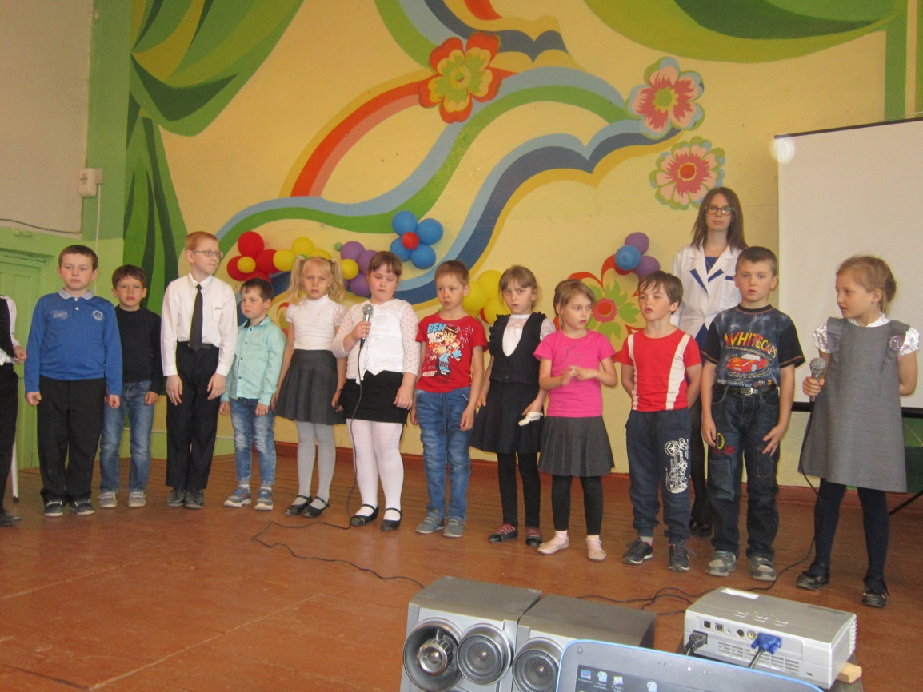

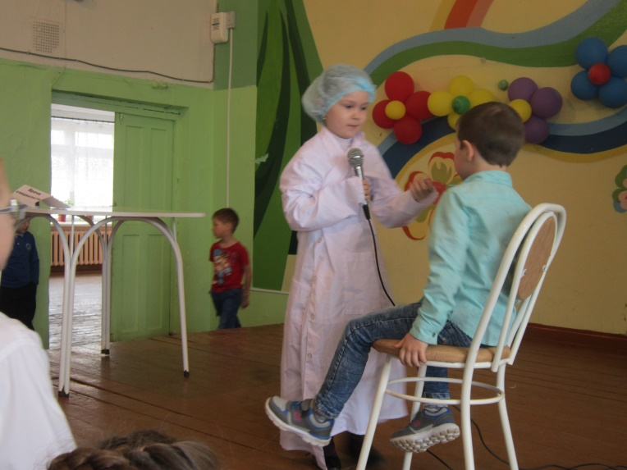
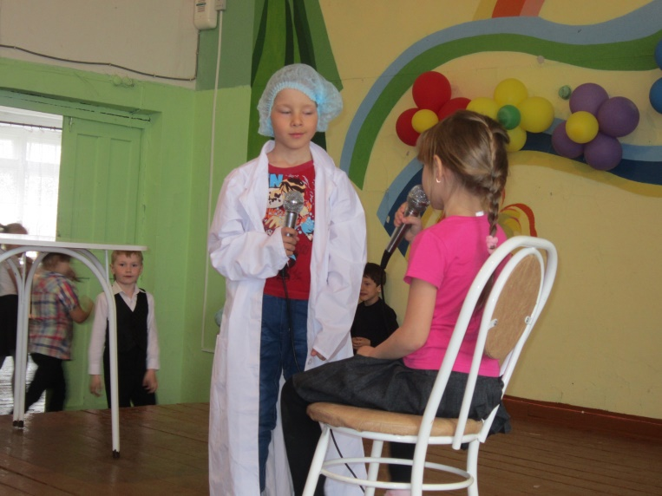
-Просим врача специалиста остаться и занять почетное место, а команду пройти в зал.

2 вед.
– Следующий гость заботится о нашем эмоциональном состоянии. И мы не вправе сегодня отказать ему в нашем гостеприимстве. К нам на шоу пожаловал врач-невропатолог……

Невропатолог (приветствие):
- Давайте проверим ваше психологическое состояние. Прошу всех встать. Итак, небольшое задание. Закройте глаза, повернитесь вокруг себя 3 раза и, не открывая глаз, вытяните левую руку и дотроньтесь средним пальцем руки до кончика носа. Получилось? Молодцы. А теперь закрепим наш результат. Для этого предлагаю продемонстрировать всем свои эмоциональные состояния (гнев, страх, восторг, ужас, спокойствие и др.) с помощью ног.

-Просим врача специалиста остаться и занять почетное место, а команду пройти в зал.

1 вед.
Он то грустный, то смеется.
Никогда не расстается он со скальпелем, друзья.
Без него ему нельзя.
Он всегда веселый, свежий.
Что не надо - то отрежет.
Всем врачам он брат и друг.
Это граждане … Хирург
- Приглашаем на ток-шоу врача-хирурга Кирилла и его команду.

Хирург. – Кому тут оказать хирургическую помощь? Никому? Отлично…..

-Просим врача специалиста остаться и занять почетное место, а команду пройти в зал.

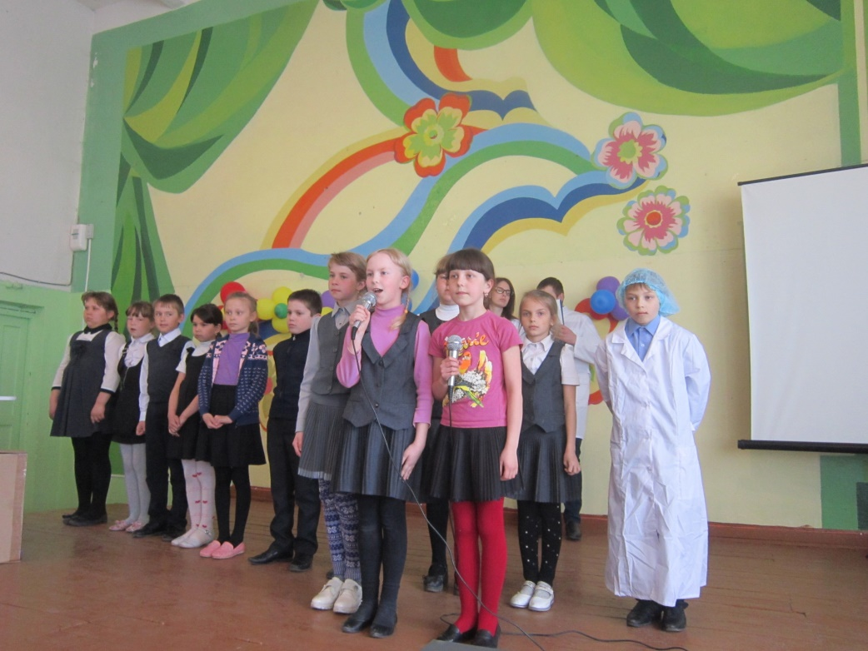

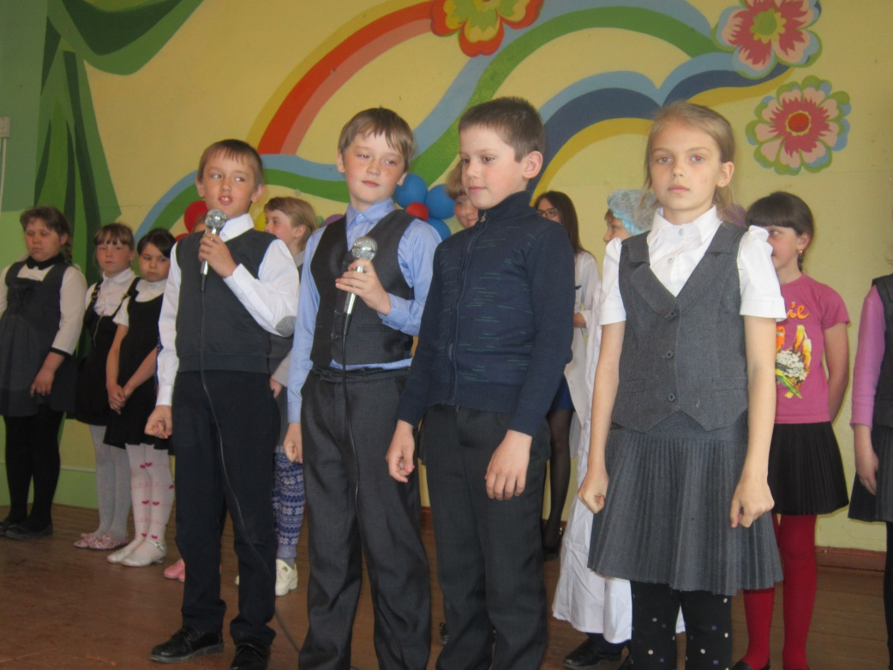

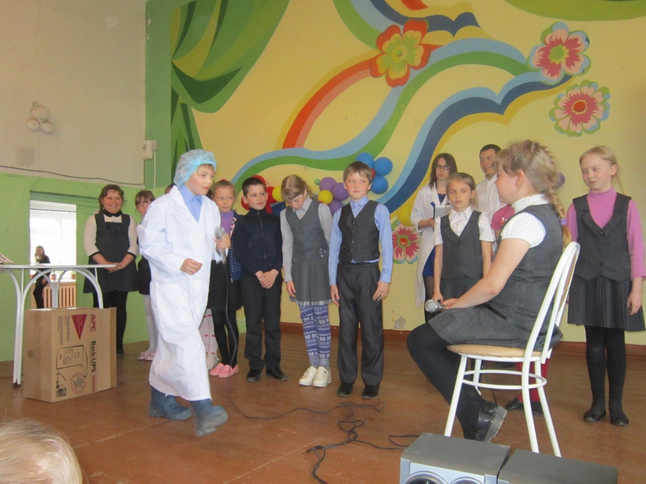

2 вед.
О том, что здоровье – самая большая ценность, всякий из нас начинает задумываться, когда его теряет. Важнейшими факторами сохранения здоровья является – что? Конечно же, правильно организованное питание и здоровый образ жизни. Вот именно об этом пойдет дальше наша речь, а расскажет об этом врач-диетолог Наталья и ее команда.

Врач-диетолог – это специалист по укреплению здоровья с помощью правильно подобранного питания. Диетологи занимаются проблемой похудения, режимом приема пищи….
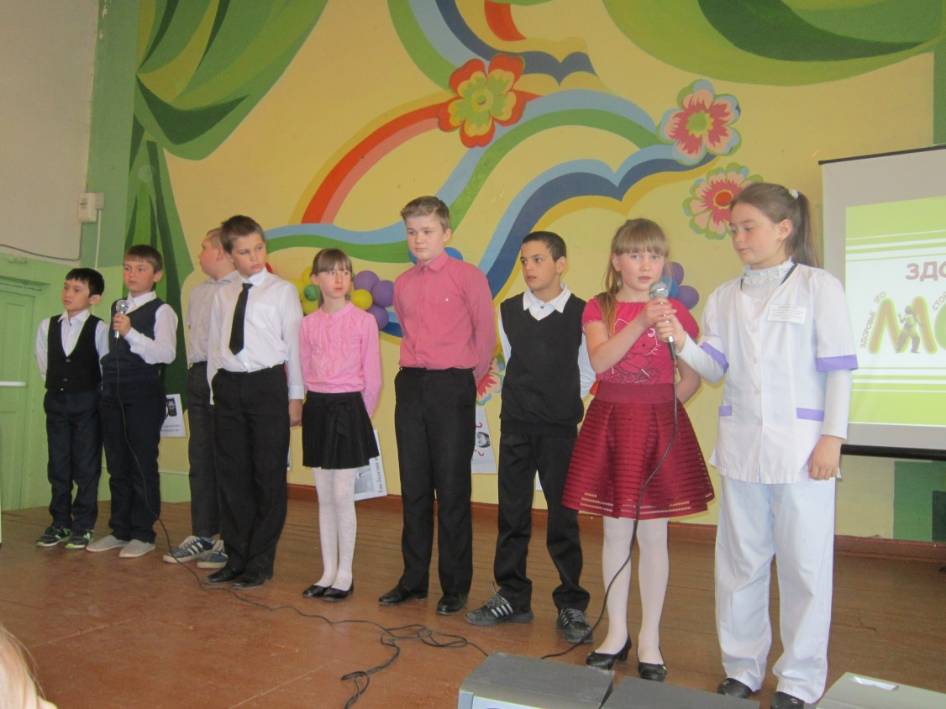

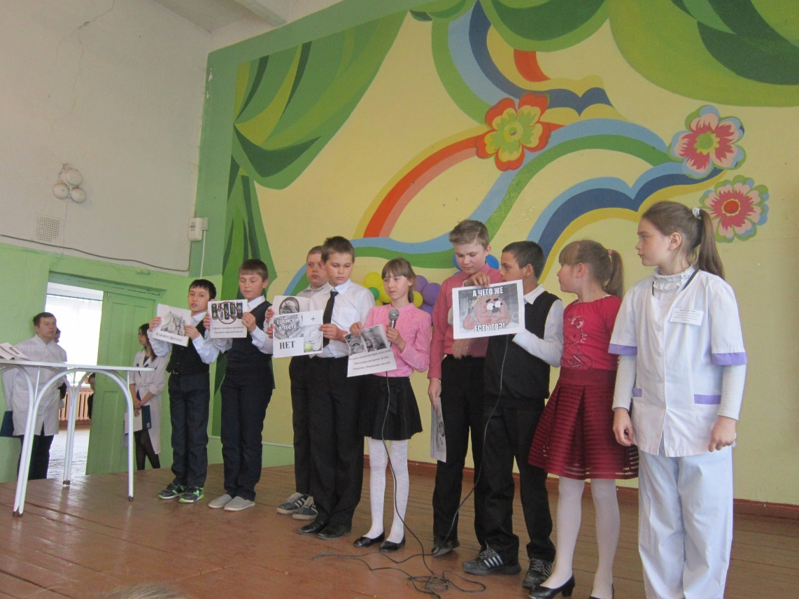

-Просим врача специалиста остаться и занять почетное место, а команду пройти в зал.

1 вед.
-Без следующего медицинского специалиста не было бы у нас профилактических осмотров и некому бы было ставить нам прививки. Следующий гость нашего ток-шоу фельдшер Виктория и ее команда.

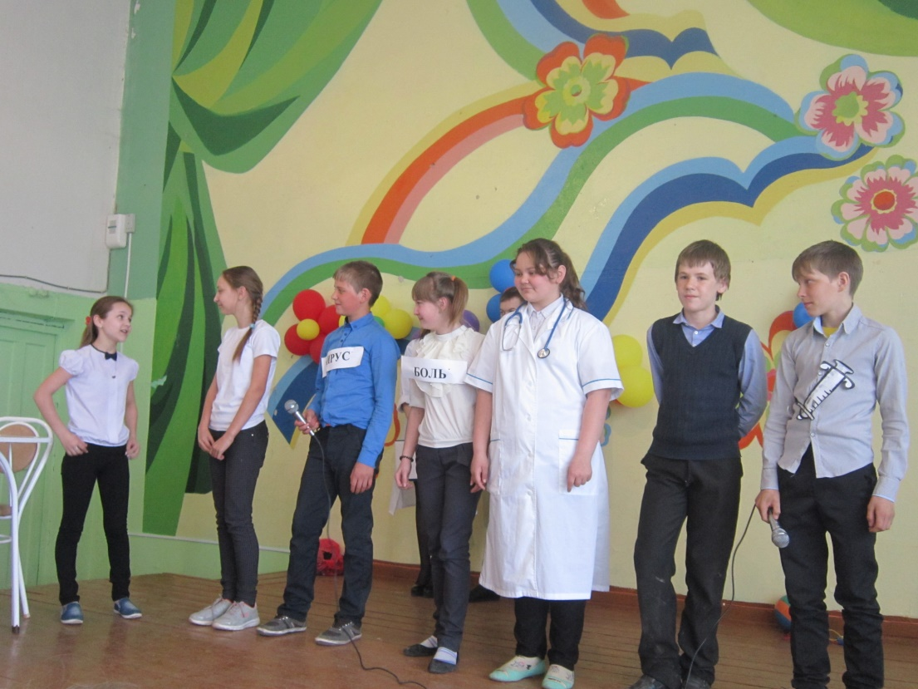
Фельдшер….

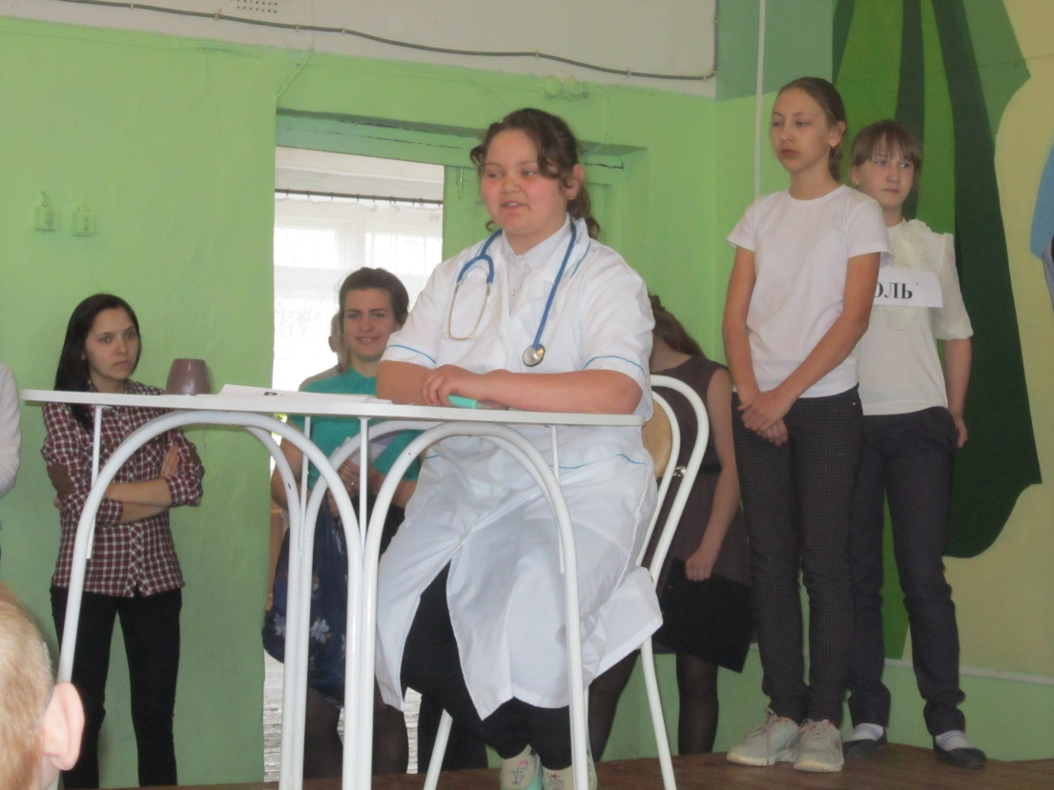

-Просим врача специалиста остаться и занять почетное место, а команду пройти в зал.

2 вед.
-Забота о красоте должна начинаться с раннего детства, об этом вам расскажет врач-косметолог Яна и молодые специалисты косметологии.
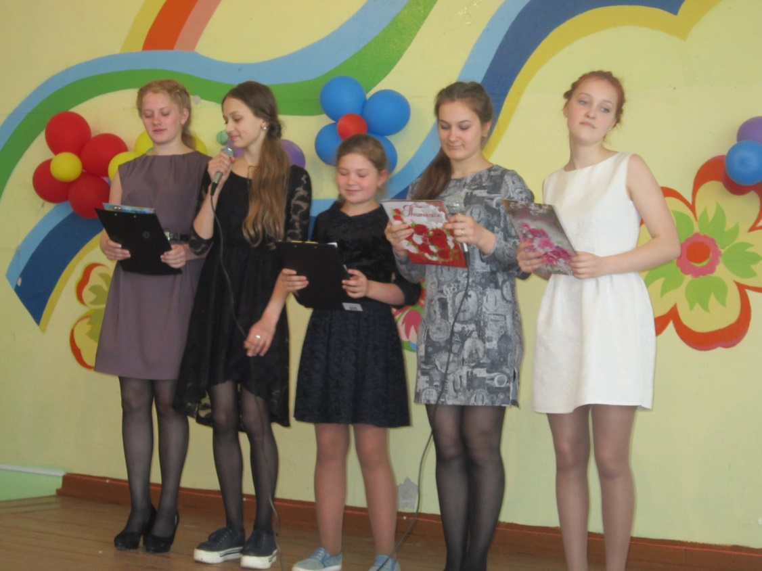
Косметолог ….

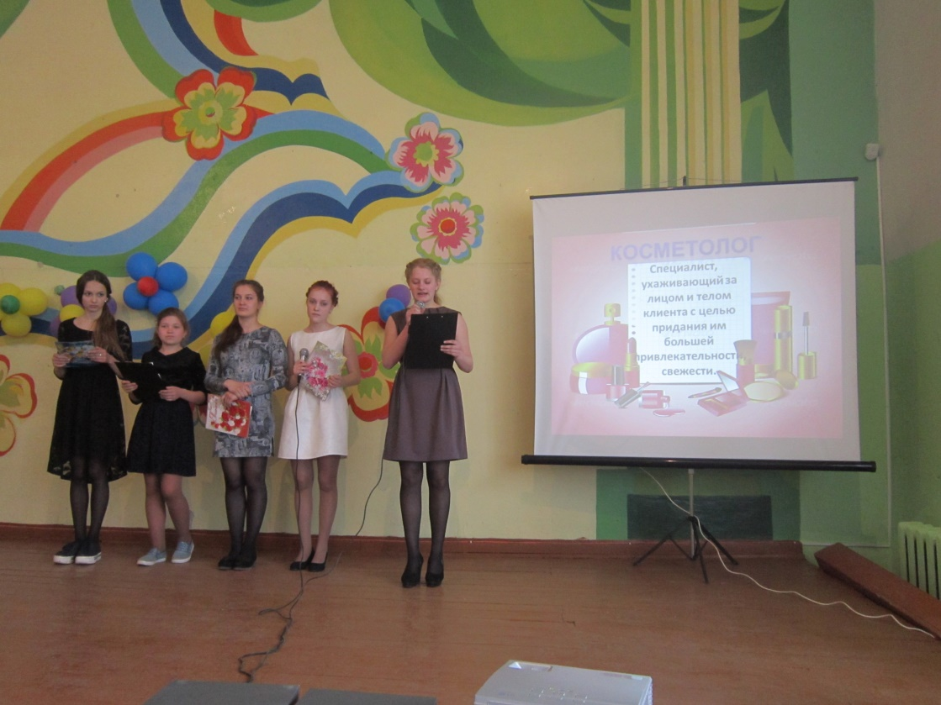

-Просим врача специалиста остаться и занять почетное место, а команду пройти в зал.
1 вед.
-Следующий гость нашего шоу является директором крупного Медицинского центра нетрадиционной медицины и сегодня он нам расскажет о своей работе.
-Встречаем, директор Медицинского центра Яна и ее команда.

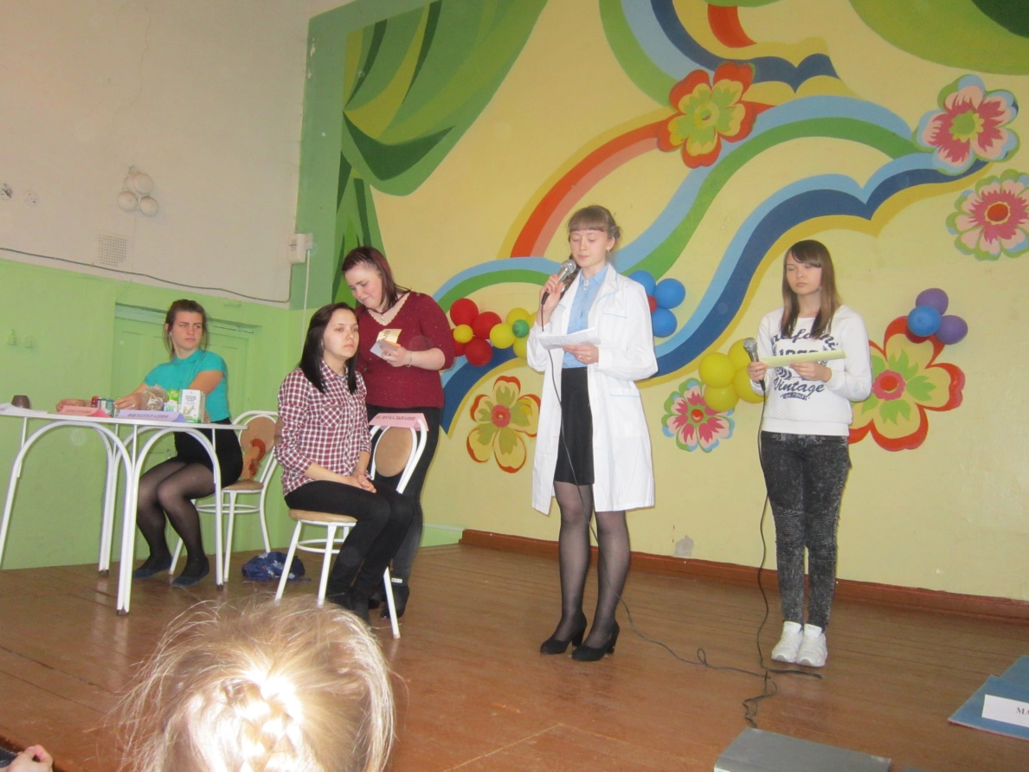
Директор Медицинского центра о ароматерапии, фитотерапии….

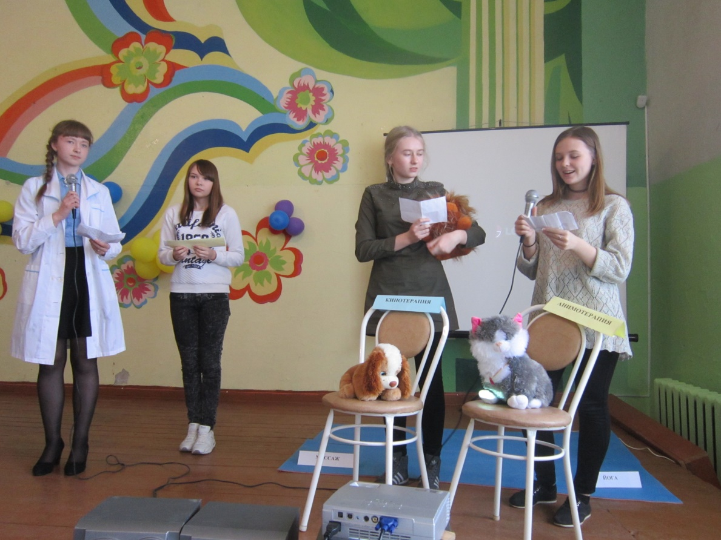

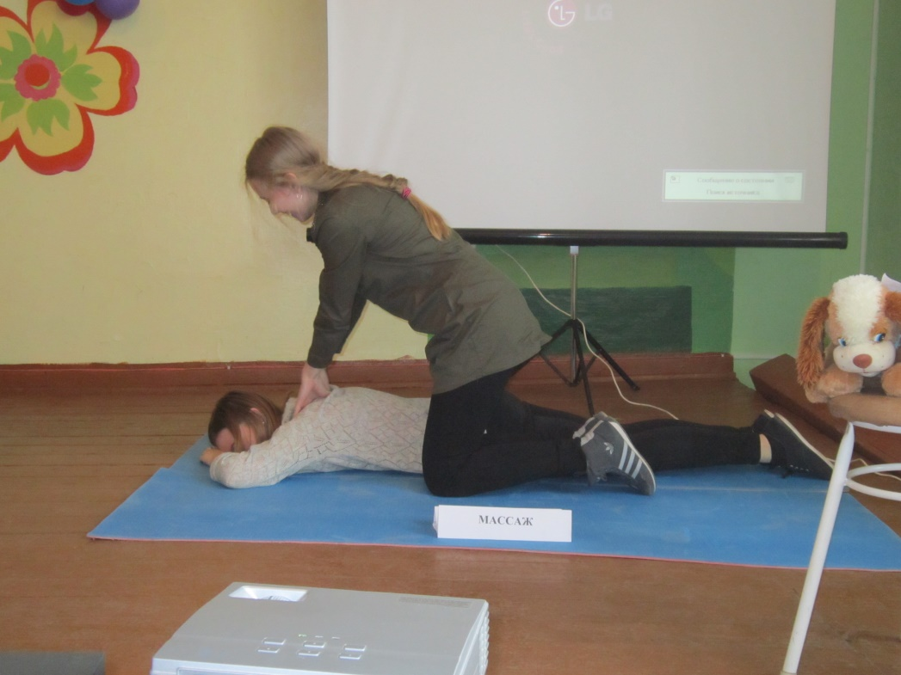

-Просим врача специалиста остаться и занять почетное место, а команду пройти в зал.

2 вед.
-Вирус СПИДа лишь МИФ?! В этом убеждена врач-вирусолог Виктория, которая 20 лет доказывает, что болезнь, которую боится весь мир, это всего лишь модная выдумка или реальность.
-встречаем последнего гостя, Врач-вирусолог Полина и ее команда.

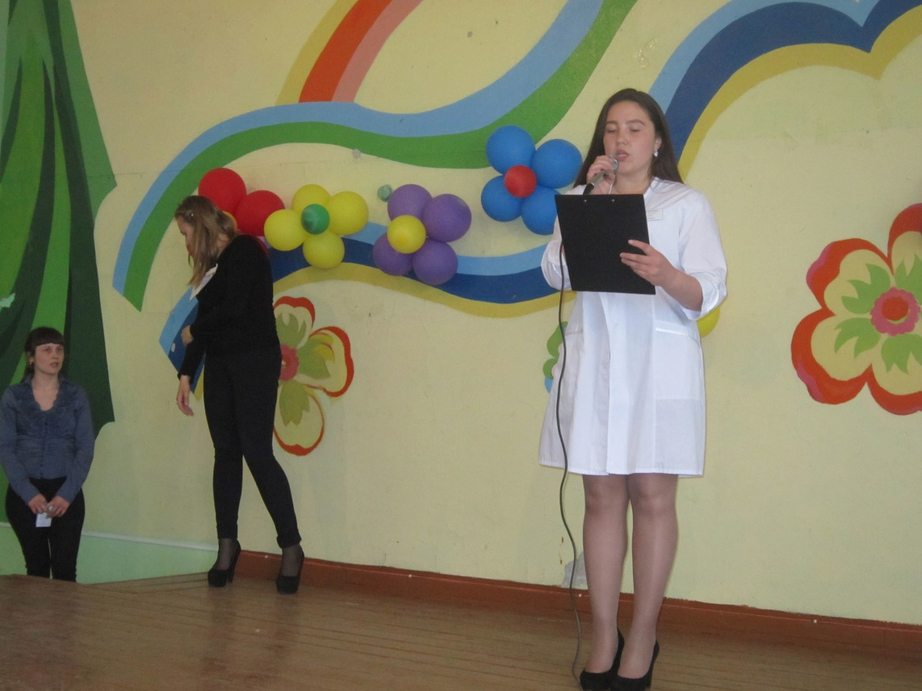
Врач-вирусолог это специалист, который лечит вирусные заболевания. Самые распространенные вирусы: гепатит А, В, С, ВИЧ-инфекции и другие. Распространителем инфекций являются и вредные привычки человека: курение, алкоголь и самый страшный распространитель наркотики. Никогда не принимай наркотики!

Сценка «Никогда не принимай наркотики»
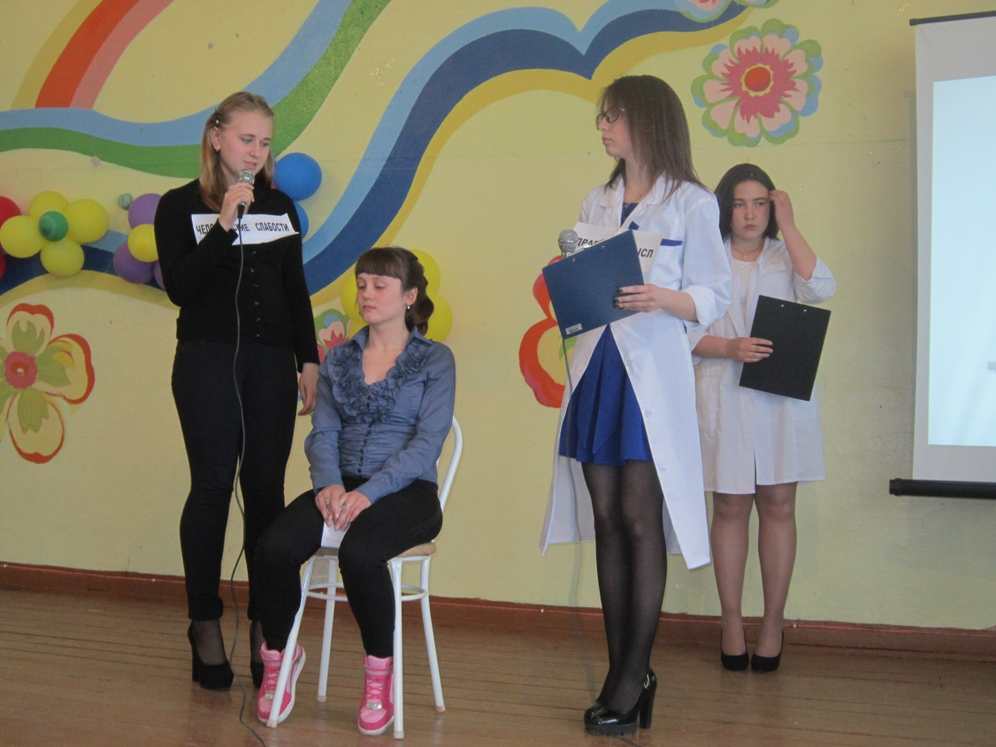

-Лучшее лечение – это профилактика! Чтобы не страдать от вирусных заболеваний или хотя бы избавиться от них на ранних стадиях нужно быть осторожным к окружающей среде и постоянно проходить обследование у врача вирусолога.

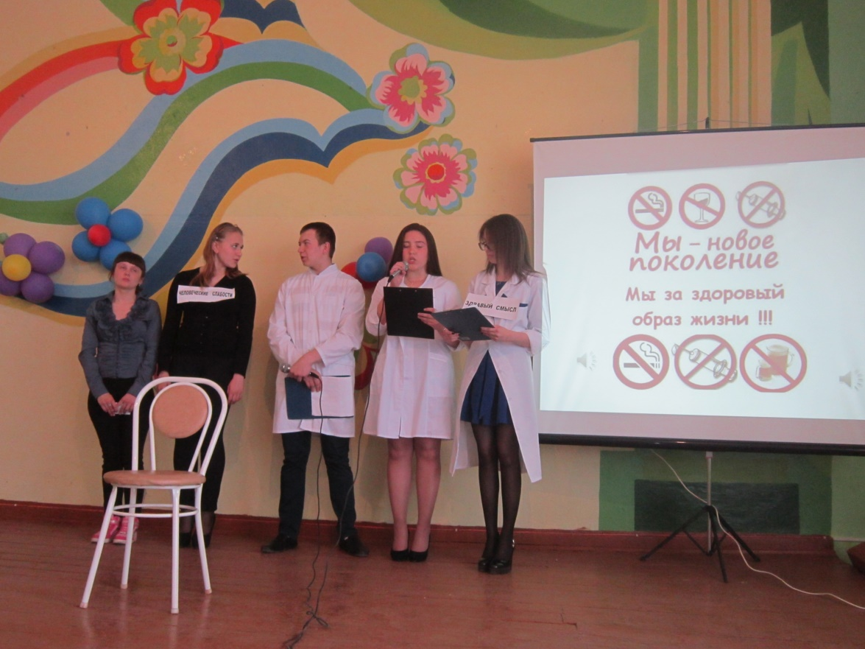

-Просим врача специалиста остаться и занять почетное место, а команду пройти в зал.

1 вед.
-Сегодня мы вспомнили, в чём состоит работа врача, какие бывают специальности врачей.

2 вед.
– А напоследок мы предлагаем всем нашим специалистам- врачам обратиться ко всем нам с главными правилами здорового образа жизни.
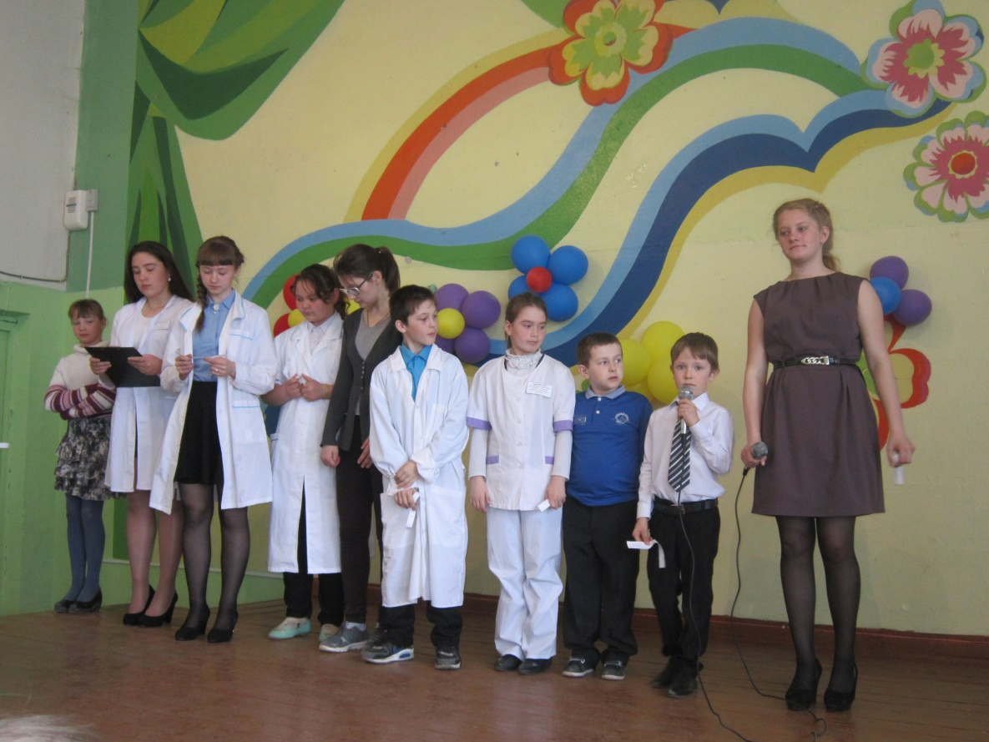

Врачи –специалисты обращаются ко всем со своими словами
Косметолог
Недаром говорят: «Движенье - это жизнь».
Хватит сидеть за компьютером и телевизором!
Фельдшер
Запомни - двигайся больше - проживешь дольше.
Мы - за активный образ жизни!
Кардиолог.
Но необходимо помнить про режим, он нам всем необходим. Давайте беречь время и правильно его чередовать, и болезни будут вам не страшны.
Фармацевт
В здоровом теле - здоровый дух!
Диетолог
Скажи, что ты ешь, и я скажу, кто ты. На одних сникерсах, чипсах, кока- коле долго не протянешь. Поэтому надо помнить: правильное питание - это плюс для здоровья!
Невропатолог
Скажи стрессу – нет! Плохое настроение – долой! Только пусть улыбка будет всегда с тобой!
Директор Медицинского центра
Здоровым быть – долго жить, а это значит не пить и не курить.
Врач-вирусолог
Говорит поколение NEXT: - Вредным привычкам нет, нет, нет!

1 вед.
Служба медика сложна – это всем известно.
Очень нужная она и очень интересная

2 вед.
Дали клятву Гиппократа,
Ей верны в работе свято.
Слава, слава докторам!
Низко кланяемся вам

1 вед
На этом наше ток-шоу «Здоровым быть модно» подошло к концу. Спасибо всем за участие!
Учитесь и поступайте в Ирбитский центр медицинского образования.

